Velosoft - 纸张柔软剂 - 优质纸张造纸过程添加剂

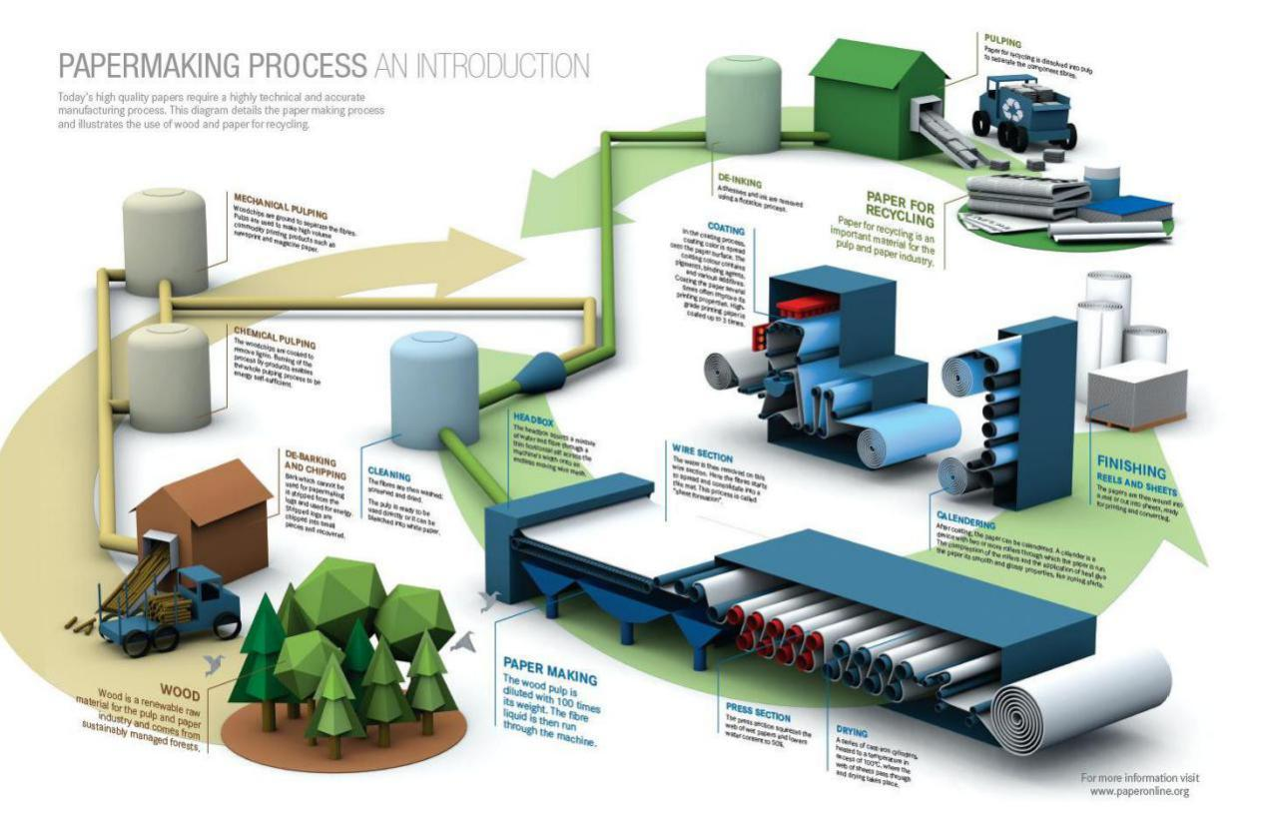

造纸工艺过程示意图

纸张柔软剂是一种能够吸附于纤维上增加纸的柔软性能，使纸张手感舒适柔软的新型造纸助剂。    
　　1、对纸张纤维具有很强的吸附能力，能大幅度改善纸品的手感，提高纸张表面柔软度；　   
　　2、对纸张的吸水性、抗静电性、有优异的作用，防止纸张粘连 ；  
　　3、无毒、无刺激，易生物降解；

4、不降低纸张的强度；

5、广泛的应用于木浆、草浆、棉浆、混合浆、以及回收浆所制成的纸巾、餐巾、化装纸及卫生纸。

**市场类似产品**

CLARIANT的 Ceranine柔软剂